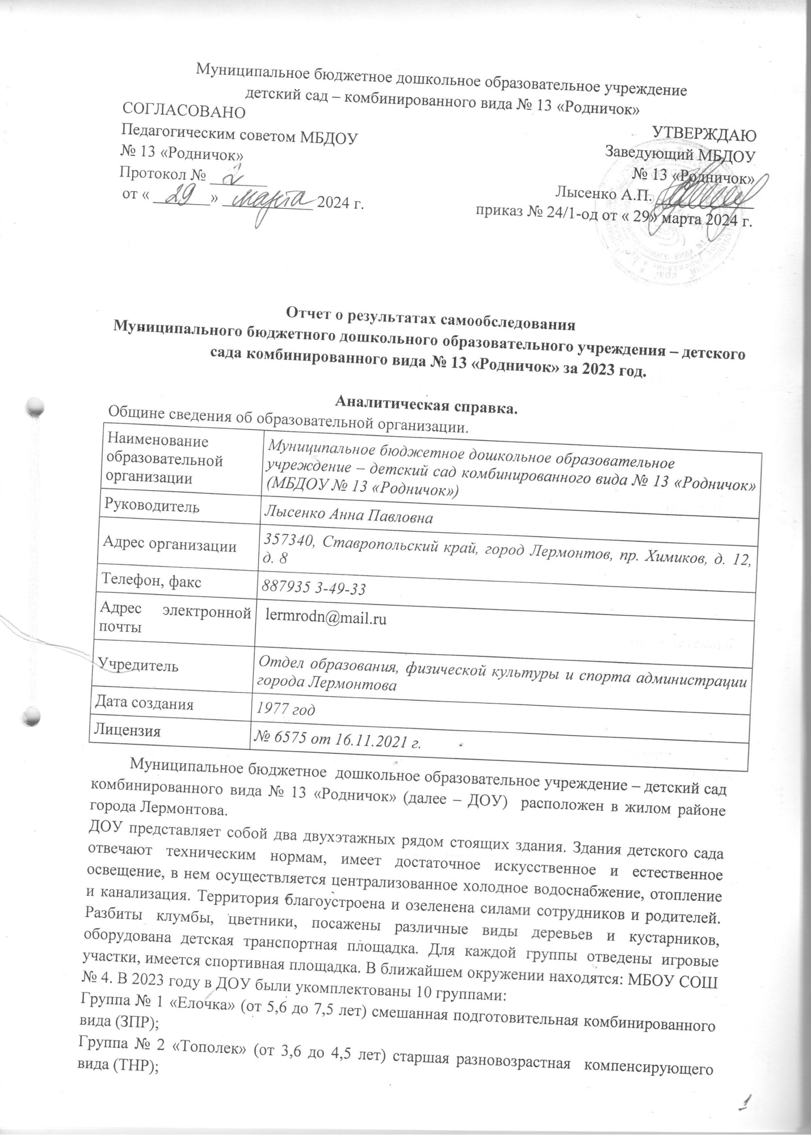

Муниципальное бюджетное дошкольное образовательное учреждение

детский сад – комбинированного вида № 13 «Родничок»

|  |  |
| --- | --- |
| СОГЛАСОВАНО  Педагогическим советом МБДОУ  № 13 «Родничок»  Протокол № _______  от « _______» ___________ 2024 г. | УТВЕРЖДАЮ  Заведующий МБДОУ  № 13 «Родничок»  Лысенко А.П. ____________  приказ № 24/1-од от « 29» марта 2024 г. |

**Отчет о результатах самообследования**

**Муниципального бюджетного дошкольного образовательного учреждения – детского сада комбинированного вида № 13 «Родничок» за 2023 год.**

**Аналитическая справка.**

Общине сведения об образовательной организации.

|  |  |
| --- | --- |
| Наименование образовательной  организации | *Муниципальное бюджетное дошкольное образовательное*  *учреждение – детский сад комбинированного вида № 13 «Родничок» (МБДОУ № 13 «Родничок»)* |
| Руководитель | *Лысенко Анна Павловна* |
| Адрес организации | *357340, Ставропольский край, город Лермонтов, пр. Химиков, д. 12, д. 8* |
| Телефон, факс | *887935 3-49-33* |
| Адрес электронной почты | lermrodn@mail.ru |
| Учредитель | *Отдел образования, физической культуры и спорта администрации города Лермонтова* |
| Дата создания | *1977 год* |
| Лицензия | *№ 6575 от 16.11.2021 г.* |
|  |  |

Муниципальное бюджетное дошкольное образовательное учреждение – детский сад комбинированного вида № 13 «Родничок» (далее – ДОУ) расположен в жилом районе города Лермонтова.

ДОУ представляет собой два двухэтажных рядом стоящих здания. Здания детского сада отвечают техническим нормам, имеет достаточное искусственное и естественное освещение, в нем осуществляется централизованное холодное водоснабжение, отопление и канализация. Территория благоустроена и озеленена силами сотрудников и родителей. Разбиты клумбы, цветники, посажены различные виды деревьев и кустарников, оборудована детская транспортная площадка. Для каждой группы отведены игровые участки, имеется спортивная площадка. В ближайшем окружении находятся: МБОУ СОШ № 4. В 2023 году в ДОУ были укомплектованы 10 группами:

Группа № 1 «Елочка» (от 5,6 до 7,5 лет) смешанная подготовительная комбинированного вида (ЗПР);

Группа № 2 «Тополек» (от 3,6 до 4,5 лет) старшая разновозрастная компенсирующего вида (ТНР);

Группа № 3 «Рябинушка» (от 3,6 до 4,5 лет) средняя;

Группа № 4 «Березка» (от 4,6 до 5,5 лет) старшая;

Группа № 5 «Ивушка» (от 5 до 6,5 лет) подготовительная разновозрастная компенсирующего вида (ТНР);

Группа № 6 «Кроха» (от 2 до 3 лет) 1 младшая;

Группа № 7 «Непоседы» (от 4 до 6,5 лет) смешанная подготовительная комбинированного вида (НОДА);

Группа № 8 «Малыш» (от 2 до 3 лет) 1 младшая;

Группа № 9 «Шалунишки» (от 3 до 3,5 лет) 2 младшая;

Группа № 10 «Почемучки» (от 3,6 до 4,5 лет) средняя комбинированного вида (ЗПР).

Списочный состав контингента ДОУ на 31.12.2023 года в ДОУ составляет 167 детей.

Из них нуждаются в создании специальных условий для организации образовательной деятельности 39 детей (дети ОВЗ). ДОУ посещают 5 детей с категорией «ребенок-инвалид».



Распределение воспитанников по группам



Общее число воспитанников – 167. Проектная мощность - 181. Общая площадь зданий - 2 028 кв. м.

**Цель деятельности Детского сада** – осуществление образовательной деятельности по реализации Федеральной образовательной программы дошкольного образования и для воспитанников с ограниченными возможностями здоровья - Федеральной адаптированной программы дошкольного образования.

**Предметом деятельности Детского сада** является формирование общей культуры, развитие физических, интеллектуальных, нравственных, эстетических и личностных качеств, формирование предпосылок учебной деятельности, сохранение и укрепление здоровья воспитанников.

**Режим работы Детского сада:**

Рабочая неделя – пятидневная, с понедельника по пятницу. Длительность пребывания детей в группах – 10,5 часов. Режим работы групп – с 7:30 до 18:00.

1. **Оценка образовательной деятельности.**

Образовательная деятельность в Детском саду организована в соответствии с Федеральным законом от 29.12.2012 № 273-ФЗ «Об образовании в Российской Федерации», ФГОС дошкольного образования. С 01.01.2021 Детский сад функционирует в соответствии с требованиями СП 2.4.3648-20 «Санитарно-эпидемиологические требования к организациям воспитания и обучения, отдыха и оздоровления детей и молодежи», а с 01.03.2021 — дополнительно с требованиями СанПиН 1.2.3685-21 «Гигиенические нормативы и требования к обеспечению безопасности и (или) безвредности для человека факторов среды обитания».

Образовательная деятельность ведется на основании утвержденной образовательной программы учреждения (ОП), которая составлена в соответствии с Федеральным государственным образовательным стандартом дошкольного образования (ФГОС ДО), Федеральной образовательной программой дошкольного образования (ФОП ДО) и Адаптированной образовательной программы учреждения, разработанной на основе Федеральной адаптированной образовательной программы дошкольного образования, для обучающихся с ограниченными возможностями здоровья. Программы соответствуют действующим санитарно-эпидемиологическим правилам и нормативам.

Образовательная деятельность направлена на разностороннее развитие ребенка в период дошкольного детства с учетом возрастных и индивидуальных особенностей на основе духовно-нравственных ценностей российского народа, исторических и национально-культурных традиций.

Образовательная деятельность ведётся на русском языке, в очной форме, уровень образования – дошкольное общее образование.

**Переход на ФОП ДО.**

На заседании установочного педагогического совета в августе 2023 года была утверждена образовательная программа учреждения, разработанная на основе Федеральной образовательной программы дошкольного образования. Программа состоит из обязательной и вариативной частей. Обязательная часть ОП ДО оформлена с учетом ФОП ДО. Вариативная часть учитывает специфику детского сада, индивидуальные потребности воспитанников, мнение их родителей и условия, в которых проходит педагогический процесс.

Образовательный процесс для детей с ОВЗ и детей-инвалидов осуществляется в соответствии с адаптированной образовательной программой учреждения, которая разработаны на основании Федеральной адаптированной образовательной программы дошкольного образования.

Образовательная деятельность осуществляется в группах общеразвивающей, комбинированной и компенсирующей направленности.

В группах общеразвивающей направленности осуществляется реализация образовательной программы учреждения (АОП).

В группах компенсирующей направленности для детей с ОВЗ осуществляется реализация Адаптированной образовательной программы учреждения (АОП).

В группах комбинированной направленности существуют две программы.

Для ребенка с ОВЗ реализуется Адаптированная образовательная программа (АОП) с учетом особенностей его психофизического развития, индивидуальных возможностей, обеспечивающая коррекцию нарушений развития и его социальную адаптацию.

Остальные дети группы комбинированной направленности обучаются по Образовательной программе Учреждения (ОП).

**Воспитательная работа.** Реализация цели и задач программы воспитания осуществлялась по основным направлениям:

* Патриотическое
* Духовно-нравственное
* Социальное
* Познавательное
* Физическое и оздоровительное
* Эстетическое

Для реализации программы воспитания был утвержден календарный план воспитательной работы, который включает в себя общие и групповые мероприятия. План составлен с учетом федерального календарного плана воспитательной работы, с учетом региональных мероприятий. Так в календарный план учреждения на 2023 включены следующие события:

- День города Лермонтова

- Городской фестиваль национальных культур «Многоликая Россия»

- Городская декада «Народные игры и зимние забавы»

- День семьи любви и верности

Чтобы выбрать стратегию воспитательной работы, в 2023 году проводился анализ состава семей воспитанников.

Характеристика семей по составу:

|  |  |  |
| --- | --- | --- |
| Состав семьи | Количество семей | Процент от общего количества семей воспитанников |
| Полная | 118 | 83% |
| Неполная с матерью | 23 | 16% |
| Неполная с отцом | 2 | 1% |
| Оформлено опекунство | 0 | 0 |

Характеристика семей по количеству детей

|  |  |  |
| --- | --- | --- |
| Количество детей в семье | Количество семей | Процент от общего количества семей воспитанников |
| Один ребенок | 46 | 32% |
| Два ребенка | 69 | 48% |
| Три ребенка и более | 28 | 20% |

Воспитательная работа строится с учетом индивидуальных особенностей детей, с использованием разнообразных форм и методов, в тесной взаимосвязи воспитателей, специалистов и родителей. Детям из неполных семей уделяется большее внимание в первые месяцы после зачисления в учреждение. Оказывается психолого-педагогическая помощь по индивидуальным запросам (на основании письменного заявления родителей)

**Дополнительное образование.**

В Учреждении в 2023 году дополнительные общеразвивающие программы реализовались также по трем направлениям: художественному и физкультурно-оздоровительному.

Источник финансирования: средства бюджета и физических лиц. Подробная характеристика - в таблице.

|  |  |  |  |  |  |  |
| --- | --- | --- | --- | --- | --- | --- |
| № | Направленность/ наименование программы | Форма организации | Возраст | Количество воспитанников 2023 г. | Бюджет | За  плату |
| 1. | Художественная | | | | | |
|  | «Топ, хлоп малыши» | Кружок | 2-5 лет | 18 | - | + |
| 2. | Социально-гуманитарная | | | | | |
|  | «Добрый мир» | Кружок | 5-7 лет | 26 | + | - |
|  | «АБВГД-ка» | Кружок | 5-7 лет | 29 | - | + |
|  | «Развивайка» | Кружок | 2-5 лет | 28 | - | + |
| 3. | Физкультурно-оздоровительная | | | | | |
|  | «Здоровейка» | Кружок | 3-7 лет | 34 | - | + |

Анализ родительского опроса, проведенного в ноябре 2023 года, показывает, что дополнительное образование в учреждении реализуется достаточно активно.

Охват дополнительным образованием в Учреждении в 2023 году составил 51 процент.

Вывод: все нормативные локальные акты в части содержания, организации образовательного процесса в учреждении имеются в наличии.

В 2023 учебном году в учреждении организованы дополнительные образовательные услуги – художественной, социально-гуманитарной и физкультурно-оздоровительной направленности. Реализуются приоритетные направления работы. Образовательная деятельность в учреждении в течение отчетного периода осуществлялась в соответствии с требованиями действующего законодательства.

1. **Система управления организацией**

Управление Детским садом осуществляется в соответствии с действующим законодательством и уставом ДОУ.

Управление ДОУ строится на принципах единоначалия и коллегиальности. Коллегиальными органами управления являются: совет родителей, педагогический совет, общее собрание работников. Единоличным исполнительным органом является руководитель – заведующий.

*Органы управления, действующие в Детском саду*

|  |  |
| --- | --- |
| Наименование органа | Функции |
| Заведующий | Контролирует работу и обеспечивает эффективное взаимодействие структурных подразделений организации, утверждает штатное расписание, отчетные документы организации, осуществляет общее руководство ДОУ |
| Совет родителей | Рассматривает вопросы:  − развития образовательной организации;  − финансово-хозяйственной деятельности;  − материально-технического обеспечения |
| Педагогический совет | Осуществляет текущее руководство образовательной деятельностью ДОУ, в том числе рассматривает вопросы:  − развития образовательных услуг;  − регламентации образовательных отношений;  − разработки образовательных программ;  − выбора методически- учебных пособий, средств обучения и воспитания;  − материально-технического обеспечения образовательного процесса;  − аттестации, повышении квалификации педагогических работников;  − координации деятельности методических объединений |
| Общее собрание работников | Реализует право работников участвовать в управлении образовательной организацией, в том числе:  − участвовать в разработке и принятии коллективного договора, Правил трудового распорядка, изменений и дополнений к ним;  − принимать локальные акты, которые регламентируют деятельность образовательной организации и связаны с правами и обязанностями работников;  − разрешать конфликтные ситуации между работниками и администрацией образовательной организации;  − вносить предложения по корректировке плана мероприятий организации, совершенствованию ее работы и развитию материальной базы |

Система управления в ДОУ обеспечивает оптимальное сочетание традиционных и современных тенденций: программирование деятельности ДОУ в режиме развития, обеспечение инновационного процесса в ДОУ, комплексное сопровождение развития участников образовательной деятельности, что позволяет эффективно организовать образовательное пространство ДОУ.

По итогам 2023 года система управления учреждения оценивается как эффективная, позволяющая учесть мнение работников и всех участников образовательных отношений. В следующем году изменение системы управления не планируется.

Вывод: МБДОУ № 13 «Родничок» зарегистрировано и функционирует в соответствии с нормативными документами в сфере образования. Структура и механизм управления дошкольным учреждением определяют его стабильное функционирование. Управление учреждением осуществляется на основе сочетания принципов единоначалия и коллегиальности на аналитическом уровне.

**Результативность и эффективность системы управления ДОО.**

Инспектирование в ДОО проводится в виде плановых или оперативных проверок, мониторинга и проведения административных работ, согласно Положению о контрольной деятельности ДОО.

Плановые проверки в 2023 году:

1. Состояние учебно-материальной базы, финансово-хозяйственная деятельность

2. Тематический контроль «Создание образовательных условий в группе для решения задач патриотического воспитания» (март 2023).

3. Итоговый контроль «Качество реализации основной общеобразовательной программы в группе №3 «Рябинушка»; № 4 «Березка» (подготовительная) и адаптированной основной общеобразовательной программы для детей с ТНР в группе №2 «Тополек» (подготовительная компенсирующего вида)» (май 2023).

4. Тематический контроль «Готовность педагогов и специалистов к реализации ОП и АОП в 2023/24 учебном году» (август 2023)

5. Тематический контроль: «Создание специальных образовательных условий для детей с ОВЗ в группах компенсирующей и комбинированной направленности»

6. Текущий контроль всех направлений воспитательно – образовательной работы в ДОУ (в течение года).

7. Санитарное состояние помещений группы (в течение года).

8. Соблюдение требований к прогулке (в течение года).

9. Организация питания. Выполнение натуральных норм питания. Заболеваемость. Посещаемость (в течение года).

10. Планирование воспитательно-образовательной работы с детьми (в течение года).

11. Состояние документации педагогов, воспитателей групп (в течение года).

12. Выполнение инструкций по ОТ и ПБ (в течение года).

**Оценка содержания и качества подготовки обучающихся**

Содержание образовательных программ учреждения соответствует основным положениям возрастной психологии и дошкольной педагогики. Формами организации педагогического процесса в МБДОУ являются:

* ООД — организованная образовательная деятельность;
* образовательная деятельность в режимных моментах;
* самостоятельная деятельность;
* деятельность по интересам: кружки.

ООД организуется в соответствии с учебным планом и сетками занятий. Образовательная деятельность строилась по комплексно-тематическому принципу на основе интеграции образовательных областей. Работа над темой велась как на занятиях, так и в процессе режимных моментов и самостоятельной деятельности детей в обогащенных по теме развивающих зонах. Количество ООД и их длительность определены таблицей 6.6 СанПиН 1.2.3685-21 и зависят от возраста ребенка.

Реализация ОП ДО строилась в соответствии с образовательными областями:

* «Физическое развитие»;
* «Социально-коммуникативное развитие»;
* «Познавательное развитие»;
* «Художественно-эстетическое развитие»;
* «Речевое развитие».

Диагностическая работа по выявлению уровня развития воспитанников проводится в два этапа: сентябрь - первичная диагностика (для вновь поступивших детей), май - итоговая диагностика. Для проведения диагностики педагоги использовали произвольные формы на основе малоформализованных диагностических методов: наблюдение, свободные беседы, анализ продуктов детской деятельности, специальные диагностики ситуации, дополнительные методики по образовательным областям. Для фиксации результатов диагностики были использованы карты наблюдения и диагностики.

Цель первичной диагностики: выявить стартовые условия (исходный уровень развития), определить проблемные сферы, сформулировать цели, разработать проект образовательной деятельности на год.

Цель итоговой диагностики: оценить степень решения поставленных задач и определить перспективы дальнейшего проектирования образовательной деятельности.

Так, результаты качества освоения ОП  учреждения на конец учебного 2023 года (май) выглядят следующим образом:

Мониторинг достижения детьми планируемых результатов

|  |  |  |  |  |  |  |  |  |  |
| --- | --- | --- | --- | --- | --- | --- | --- | --- | --- |
|  | Уровневый показатель овладения интегративных качеств | | | | | | | | Овладевший необходимыми умениями и навыками |
| Физически развитый, овладевший основными культурно-гигиеническими навыками | Любознательный, активный | Эмоционально отзывчивый | Овладевший средствами общения и способами взаимодействия со взрослыми и сверстниками | Способный управлять своим поведением и планировать свои действия на основе первичных ценностных представлений, соблюдающий элементарные общепринятые нормы и правила поведения | Способный решать интеллектуальные и личностные задачи проблемы), адекватные возрасту | Имеющий первичные представления о себе, семье, обществе (ближайшем социуме), государстве (стране), мире и природе | Овладевший универсальными предпосылками учебной деятельности |
| Высокий | 41,02% | 35,17% | 34,18% | 34,27% | 26,93% | 9,32% | 28,61% | 34,90% | 37,08% |
| Средний | 51,6% | 45,47% | 50,36% | 62,47% | 71,02% | 81,43% | 67,17% | 60,46% | 58,91% |
| Низкий | 7,38% | 19,36% | 15,46% | 3,33% | 2,05% | 9,25% | 4,22% | 4,65% | 4,01% |

Результаты педагогического анализа показывают преобладание детей с высоким и средним уровнями развития при прогрессирующей динамике на конец учебного года, что говорит о результативности образовательной деятельности в Учреждении.

Реализация каждой образовательной области предполагает решение специфических задач во всех видах детской деятельности, имеющих место в режиме дня учреждения:

* режимные моменты;
* игровая деятельность;
* специально организованные традиционные и интегрированные занятия;
* индивидуальная и подгрупповая работа;
* самостоятельная деятельность;
* опыты и экспериментирование.

В 2023 году в рамках патриотического воспитания осуществлялась работа по формированию представлений о государственной символике РФ: изучение государственных символов: герба, флага и гимна РФ. Деятельность была направлена на формирование у дошкольников ответственного отношения к государственным символам страны.

Во исполнение Указа Президента от 27.06.2022 № 401 на педагогическом совете был рассмотрен и согласован план мероприятий, приуроченных к Году педагога и наставника. В течение года со всеми участниками образовательных отношений были проведены тематические мероприятия. Так, в рамках реализации плана с дошкольниками проводились тематические беседы и занятия, на которых педагоги рассказывали о профессии воспитателя. 27 сентября в связи с празднованием Дня воспитателя и всех дошкольных работников, в ДОУ прошла торжественная линейка «Мой любимый воспитатель», на которой воспитанники прочли стихи, а так же вручили открытки собственного изготовления.

С родителями воспитанников были организованы тематические выставки в разных форматах. Родители записывали видеоролики - поздравления для педагогов и сотрудников детского сада.

С педагогическими работниками также проводилась плодотворная работа. В течение года согласно плану мероприятий организовывались тематические семинары, тренинги. Так в рамках «Года педагога и наставника» проведены:

- 22.08.2023 тренинг «Моя семья в образе цветов» с элементами Арт-Терапии. Цель: выявления восприятия себя в своей семейной системе. Снятие психоэмоционального напряжения и развитие рефлексии у педагогов.

- 30.10.2023 тренинг «Педагогического общения». Цель: развитие коммуникативных навыков и установления отношений в соответствии с целями педагогической коммуникации посредством сплочения педагогического коллектива.

- 17.07.2023 мастер-класс для педагогов «Учимся взаимодействовать с родителями эффективно».

- 19.06.2023 тренинговое занятие «Остров себялюбви». С целью снятия психоэмоционального напряжения и развития рефлексии у педагогов.

Педагоги участвовали в конкурсах профессионального мастерства. Самым масштабным конкурсом среди дошкольных учреждений, в котором педагогические работники приняли активное участие, стал конкурс «Воспитатель года», «Детский сад года».

Воспитательная работа в 2023 году осуществлялась в соответствии с рабочей программой воспитания и календарным планом воспитательной работы. Виды и формы организации совместной воспитательной деятельности педагогов, детей и их родителей разнообразны:

* коллективные мероприятия;
* тематические досуги;
* выставки;
* акции.

Деятельность учреждения направлена на обеспечение непрерывного, всестороннего и своевременного развития ребенка. Организация образовательной деятельности строится на педагогически обоснованном выборе программ (в соответствии с лицензией), обеспечивающих получение образования, соответствующего ФГОС ДО и ФОП ДО.

В основу воспитательно-образовательного процесса МБДОУ № 13 «Родничок»  в 2023 году были положены образовательная программа дошкольного образования, самостоятельно разработанная в соответствии с федеральным государственным образовательным стандартом дошкольного образования и с учетом федеральной образовательной программы дошкольного образования, и адаптированная образовательная программа для детей с ОВЗ. В ходе реализации образовательной деятельности используются современные педагогические технологии, создана комплексная система планирования образовательной деятельности с учетом направленности реализуемой образовательной программы, возрастных и индивидуальных особенностей воспитанников, которая позволяет обеспечить преемственность перехода воспитанников учреждения в школу.

**Работа с детьми с ОВЗ**

В  2023 году коррекционную помощь в группах комбинированной и компенсирующей направленности получали 39 детей (группы компенсирующей направленности для детей с ТНР - 28 детей; группы комбинированной направленности для детей с ЗПР – 9  детей; группа комбинированной направленности для детей с НОДА – 2 ребенка). В течение учебного года обследовано с целью выявления ОВЗ 73 ребенка. Направлено на ПМПК для определения и уточнения образовательного маршрута 22 ребенка. Данные представлены в диаграмме.

Коррекционная работа проводилась с использованием наглядных, практических и словесных методов обучения и воспитания с учетом психофизического состояния детей, с использованием дидактического материала. Коррекционная работа проводилась по следующим направлениям: накопление и актуализация словаря, уточнение лексико-грамматических категорий, развитие фонематических представлений, коррекция нарушений звукопроизношения, развитие связной речи.

**Участие воспитанников в конкурсах и мероприятиях различного уровня в 2023 году**

|  |  |  |  |  |
| --- | --- | --- | --- | --- |
| **Наименование конкурса (мероприятия)** | **Уровень** | **Дата проведения** | **Участники** | **Результат участия** |
| Участие в городском фестивале национальных культур «Многоликая Россия», приуроченного к празднованию Дня края и Дня города | Городской фестиваль на базе учреждения | 11-16 сентября 2023 | Воспитанники учреждения | Грамота |
| Участие в декаде «Народные игры и забавы». | Городской | 16-27 января 2023 | Все воспитанники учреждения |  |
| Участие в краевой олимпиаде воспитанников дошкольных образовательных организаций «По дороге знаний» в 2023 году | Городской | 17.02.2023 | Грабарев Кирилл  Косик Алёна  Маслов Игорь  Циос Кирилл  Чабанов Юрий | Сертификаты участников |
| Участие в военно-спортивной игре «Зарничка» для воспитанников дошкольных образовательных организаций. | Городской | 16.02.2023 | Команда воспитанников | Грамота |
| Участие в XXVII городском фестивале художественного творчества детей с ОВЗ | Городской | 02.03.2023 | Базаев Аслан Тамерланович Кулешов Виктор Александрович Шарко Константин Александрович | Почетные грамоты |
| Всероссийская акция «Окна Победы» | Всероссийский | Май 2023 | Семьи воспитанников |  |
| акция «Георгиевская лента» |  | 5.05.2023 |  |  |
| Праздничный концерт, посвященный Дню Победы | Городской | 9.05.2023 | Воспитанники учреждения |  |
| Участие в муниципальном этапе краевого смотра-конкурса среди ДОО по БДД «Зеленый огонек - 2023» | Городской | 11.05 – 20.06 2023 | Воспитанники в составе агитбригады | Грамота призера |
| Участие в городском фестивале «Мир, в котором я живу…». | Городской | 3-7 апреля 2023 | 29 воспитанников учреждения | Грамота |
| Участия в городских соревнованиях среди воспитанников дошкольных образовательных организаций «Весёлые старты», посвящённому Дню защиты детей. | Городской | 31.05.2023 | Бут Арина  Грабарев Кирилл  Дульская Анастасия  Закаморин Павел  Ивахненко Иван  Иващенко Иван  Кравцун Николь  Стреляева Мирослава | Грамота |
| Участие в городских соревнованиях «Папа, мама, я - спортивная семья» | Городской | 14 августа 2023 | семья Манучарян, Глазуновых и Мутрук | Грамота победителя |
| Всероссийская неделя безопасности дорожного движения. | Всероссийский | 18-22 сентября 2023 | Воспитанники | Уроки безопасности в рамках «Единого дня БДД» |
| Всероссийская акция «Эколята за раздельный сбор отходов и повторное использование материалов». | Всероссийский | Октябрь 2023 | Воспитанники | Сертификаты- эколят |
| Участие городском фестивале «Казачьи посиделки» | Городской | 8.12.2023 | Воспитанники | Диплом |

Вывод: образовательный процесс в Учреждении организован в соответствии с требованиями, предъявляемыми ФГОС ДО и ФОП ДО, и направлен на сохранение и укрепление здоровья воспитанников, предоставление равных возможностей для полноценного развития каждого ребенка. Общая картина оценки индивидуального развития позволила выделить детей, которые нуждаются в особом внимании педагога и в отношении которых необходимо скорректировать, изменить способы взаимодействия, составить индивидуальные образовательные маршруты. Работа с детьми с ОВЗ продолжается. Полученные результаты говорят о достаточно высокой эффективности коррекционной работы.

**4. Оценка организации воспитательно-образовательного процесса**

В основе образовательного процесса в Детском саду лежит взаимодействие педагогических работников, администрации и родителей. Основными участниками образовательного процесса являются дети, родители, педагоги. Образовательную деятельность с детьми педагоги организуют в следующих направлениях:

* ОД, которую проводят в процессе организации различных видов детской деятельности;
* ОД, которую проводят в ходе режимных процессов;
* самостоятельная деятельность детей;
* взаимодействие с семьями детей по реализации образовательной программы ДО.

Образовательная программа дошкольного учреждения определяет содержание и организацию образовательного процесса для детей дошкольного возраста и направлена на формирование общей культуры, развитие физических, интеллектуальных и личностных качеств, обеспечивающих социальную успешность, сохранение и укрепление здоровья детей дошкольного возраста. Организация воспитательно-образовательного процесса осуществляется на основании режима дня, сетки занятий, которые не превышают норм предельно допустимых нагрузок, соответствуют требованиям СанПиН и организуются педагогами Учреждения на основании перспективного и календарно-тематического планирования.

Занятия в рамках образовательной деятельности ведутся по подгруппам. Продолжительность занятий соответствует СанПиН 1.2.3685-21 и составляет в группах с детьми:

* от 1,5 до 3 лет — до 10 минут;
* от 3 до 4 лет — до 15 минут;
* от 4 до 5 лет — до 20 минут;
* от 5 до 6 лет — до 25 минут;
* от 6 до 7 лет — до 30 минут.

Между занятиями в рамках образовательной деятельности предусмотрены перерывы продолжительностью не менее 10 минут.

Основной формой детской деятельности является игра. Образовательная деятельность с детьми строится с учетом индивидуальных особенностей детей и их способностей. Выявление и развитие способностей воспитанников осуществляется в любых формах образовательного процесса.

В рамках реализации годового плана работы в течение года проводились мероприятия для родителей с использованием форм работы онлайн и офлайн. По запросу родителей педагогами и специалистами были проведены:

* групповые консультации с родителями воспитанников;
* индивидуальные консультации с родителями и воспитанниками;
* индивидуальные консультации с родителями;
* тренинговые занятия с родителями.

В течение года проводилась систематическая работа, направленная на сохранение и укрепление физического, психического и эмоционального здоровья детей, по профилактике нарушений осанки и плоскостопия у детей. Педагоги Учреждения ежегодно при организации образовательного процесса учитывают уровень здоровья детей и строят образовательную деятельность с учетом здоровья и индивидуальных особенностей детей.  
В физическом развитии дошкольников основными задачами для Детского сада являются охрана и укрепление физического, психического здоровья детей, в том числе их эмоционального благополучия. Оздоровительный процесс включает в себя:

* профилактические, оздоровительные мероприятия;
* общеукрепляющую терапию (с-витаминизация, полоскание горла);
* организацию рационального питания (четырехразовый режим питания);
* санитарно-гигиенические и противоэпидемиологические мероприятия;
* двигательную активность;
* комплекс закаливающих мероприятий;
* использование здоровьесберегающих технологий и методик (дыхательные гимнастики, индивидуальные физические упражнения)
* режим проветривания и кварцевания.

Вывод: воспитательно-образовательный процесс в Учреждения строится с учетом требований санитарно-гигиенического режима в дошкольных учреждениях. Выполнение детьми программы осуществляется на хорошем уровне. Годовые задачи реализованы в полном объеме. В Детском саду систематически организуются и проводятся различные тематические мероприятия. Содержание воспитательно-образовательной работы соответствует требованиям социального заказа (родителей), обеспечивает развитие детей за счет использования образовательной программы. Организация педагогического процесса отмечается гибкостью, ориентированностью на возрастные и индивидуальные особенности детей, что позволяет осуществить личностно ориентированный подход к детям.

**Оценка функционирования внутренней системы оценки качества образования.**

Внутренняя оценка качества образования в ДОО рассматривается как деятельность, направленная на обеспечение принятия своевременных и обоснованных управленческих и педагогических решений.

Качество функционирования внутренней оценки качества образования ДОО обеспечивается соблюдением следующих принципов:

- системность и преемственность функционирования внутренней оценке качества образования ДОО как целостной структуры взаимосвязанных и взаимодополняющих друг друга составляющих, преемственность в проведении оценочных процедур);

- объективность (обеспечение надежности оценочных процедур, нормативного характера формирования и развития внутренней оценки качества образования ДОО);

- технологичность (процесс сбора информации должен быть направлен на реализацию взаимосвязанных и соподчиненных действий, обеспечивающих достижение гарантируемого результата);

- открытость и доступность (обеспечение доступности различных слоев населения к информации о механизмах, процедурах и результатах оценки, о состоянии системы образования в рамках действующего законодательства).

К **объектам** внутренней оценке качества образования ДОО относятся:

1-й блок «Качество условий осуществления образовательной деятельности ДОО»

2-й блок «Качество процессов деятельности ДОО»

3-й блок «Результативность деятельности ДОО»

4-й блок «Качество управления ДОО».

ВСОКО предполагает участие в осуществлении оценочной деятельности общественности и профессиональных объединений в качестве экспертов и наблюдателей.

Мониторинг качества образовательной деятельности в 2023 году показал хорошую работу педагогического коллектива по всем показателям.

Состояние здоровья и физического развития воспитанников удовлетворительные. 86 процентов детей успешно освоили образовательную программу дошкольного образования в своей возрастной группе. Воспитанники подготовительной группы показали высокие показатели готовности к школьному обучению.

В период с 17.04.2022 по 01.05.2022 проводилось анкетирование родителей, получены следующие результаты «Удовлетворенность качеством предоставляемых услуг в ДОУ»:

Заполнено 30 анкет в 2 группах МБДОУ № 13 «Родничок»

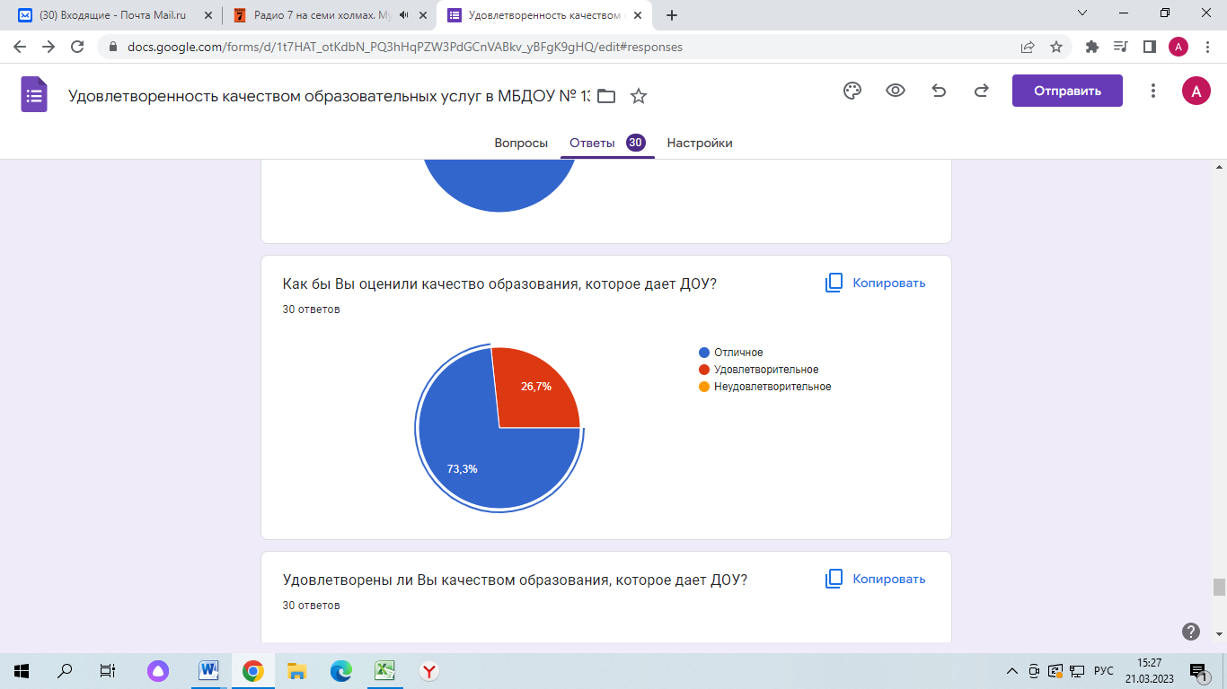

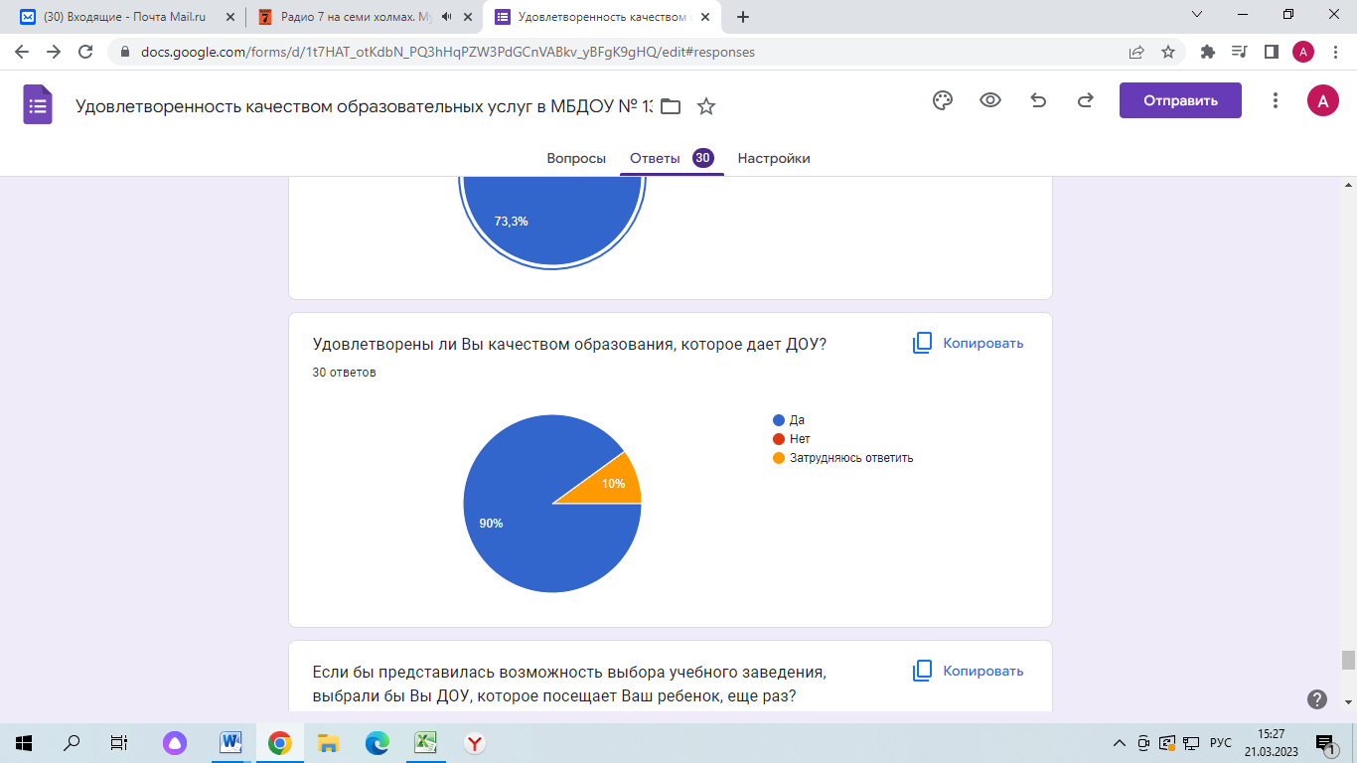

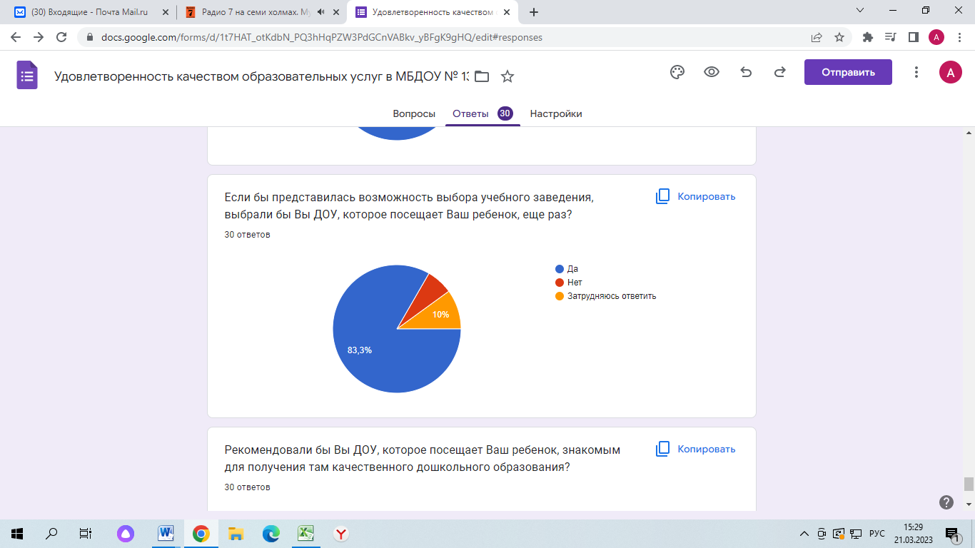

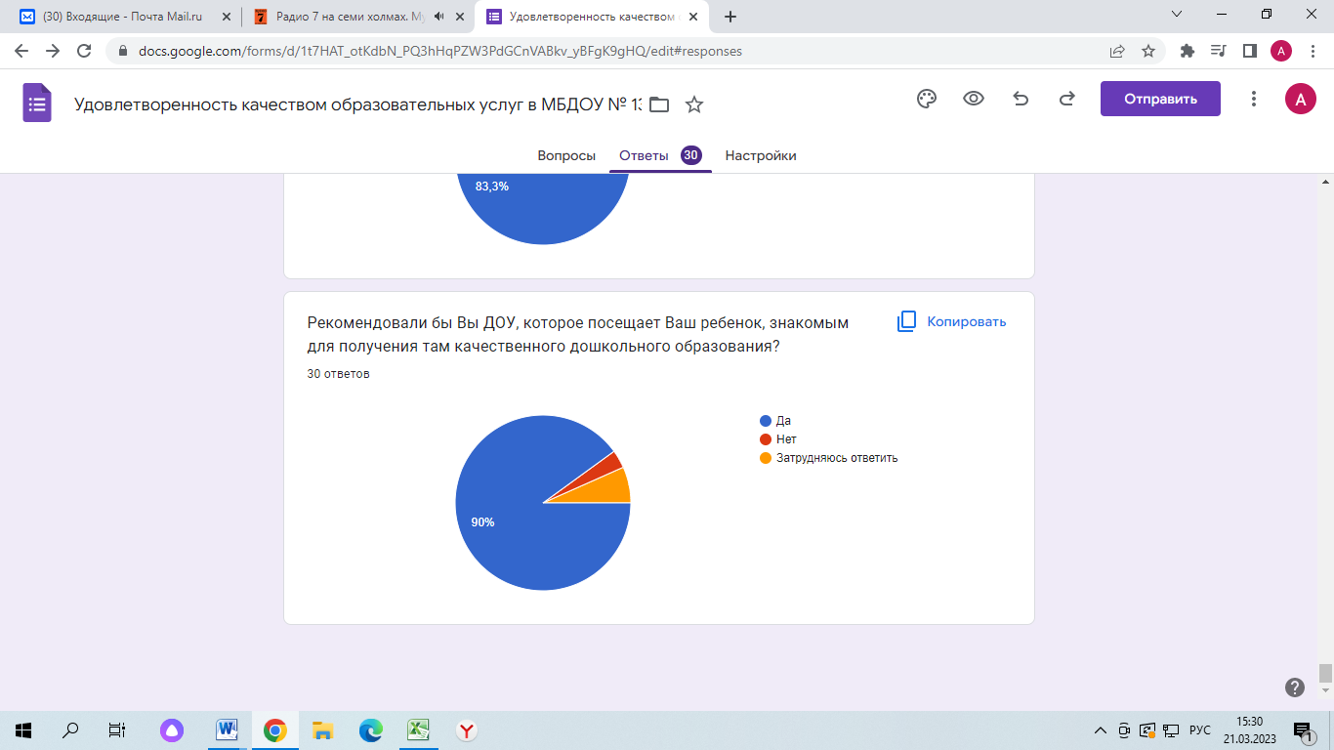

Анкетирование родителей показало высокую степень удовлетворенности качеством предоставляемых услуг.

**4. Оценка кадрового обеспечения.**

Детский сад укомплектован педагогами на 98 % согласно штатному расписанию, всего работают 23 педагогов.

Педагогический коллектив Детского сада насчитывает 23 специалиста:

- сташий воспитатель – 1;

- воспитатель – 13;

- тьютор – 2;

- учитель-дефектолог – 1;

- учитель-логопед – 2;

- педагог-психолог – 1;

- музыкальный руководитель – 2;

- инструктор по ФИЗО – 1.

Курсы повышения квалификации в 2023 году прошли 2 педагога детского сада.

В настоящее время проходят обучение по программам дошкольного образования - 2 педагога. По программе переподготовки инклюзивного образования - 1 педагог.

Распределение педагогических работников по уровню образования и полу, человек.



Распределение персонала по возрасту, человек (без внешних совместителей и работавших по договорам гражданско-правового характера)



Распределение персонала по стажу работы, человек (без внешних совместителей и работавших по договорам гражданско-правового характера)



В 2023 учебном году педагоги МБДОУ № 13 «Родничок» принимали участие в различных мероприятиях:

**Участие педагогов в профессиональных конкурсах и мероприятиях в 2023 году**

|  |  |  |  |  |
| --- | --- | --- | --- | --- |
| Наименование конкурса (мероприятия) | Уровень | Дата проведения | Участники | Результат участия |
| 31 Международные Рождественские образовательные чтения. | Всероссийский | 25-27 января | Лысенко А.П. Крапивина Т.Е. |  |
| Муниципальном этап Всероссийского профессионального конкурса «Воспитатель года России» в 2023 году в номинации «Лучший воспитатель» | Муниципальный | 1-10 февраля 2023 | Белова Т.С. | Грамота участника |
| II Региональная конференция, посвященная проблемам инклюзивного образования «Инклюзия как среда» | Региональный | 17.02.2023 | Спикеры -Сизова М.Ю. Сергеева Ю.А. участники -педагоги учреждения | Грамоты и сертификаты |
| День двора, посвящённого Дню защиты детей. | Городской | 1.06.2023 | Педагоги нашего детского сада | Проведение мастер-классов для детей и их родителей |
| Муниципальный этап краевого конкурса «Детский сад года – 2023» в номинации «Лучший воспитатель – профессионал образовательной организации «Инклюзивное образование» | Муниципальный | 13.06 по 20.08.2023 | Кушнир И.П. | Грамота победителя |
| IV Всероссийский фестиваль людей с ОВЗ «ПРОСТО ЛЮБИТЬ». | Региональный | 27.08.2023 | Белова Т.С. Сизова М.Ю. | Грамоты и дипломы |
| X юбилейный городской Фестиваль педагогических идей. | Городской | 1-2 ноября 2023 | Покидова Н.С. | Грамота |
| Городской семинар на базе учреждения «Формирование дружелюбной среды в рамках инклюзивного образования в условиях ДОУ» | Городской | 17.11.2023 | Педагоги учреждения | Сертификаты |

Педагоги постоянно повышают свой профессиональный уровень, эффективно участвуют в работе методических объединений, знакомятся с опытом работы своих коллег и других дошкольных учреждений, а также саморазвиваются. Все это в комплексе дает хороший результат в организации педагогической деятельности и улучшении качества образования и воспитания дошкольников.

В связи с поступлением в 2023 году воспитанников с ОВЗ ощущается нехватка специализированных кадров. Планируется принять в штат учителя-дефектолога и учителя-логопеда в 2024 году. Указанные специалисты войдут в состав психолого-педагогической службы детского сада.

Вывод: в Учреждении созданы кадровые условия, обеспечивающие качественную реализацию образовательной программы в соответствии с требованиями обновления дошкольного образования. В учреждении созданы условия для непрерывного профессионального развития педагогических работников через систему методических мероприятий в Учреждении. Педагоги МБДОУ № 13 зарекомендовали себя как инициативный, творческий коллектив, умеющий найти индивидуальный подход к каждому ребенку, помочь раскрыть и развить его способности. Таким образом, система психолого-педагогического сопровождения педагогов, уровень профессиональной подготовленности и мастерства, их творческий потенциал, стремление к повышению своего теоретического уровня позволяют педагогам создать комфортные условия в группах, грамотно и успешно строить педагогический процесс с учетом требований ФГОС и ФОП ДО.

1. **Оценка учебно-методического обеспечения**

В процессе обучения используются печатные пособия (демонстрационный, наглядный материал, таблицы, схемы, и др.), разработанные в соответствии с требованиями федерального государственного стандарта дошкольного образования. В Учреждении имеется необходимое методическое обеспечение: программы, методические пособия, дидактический материал.

Методическое сопровождение реализации Программы соответствует профессиональным потребностям педагогических работников, специфике условий осуществления образовательного процесса.

Активно используются ИКТ: в управлении процессом реализации ООП, в обеспечении образовательного процесса, для проведения мониторинга, создан сайт для взаимодействия со всеми участниками образовательного процесса, в том числе с родителями, с органами управления образования, другими Учреждениями, социальными институтами.

С целью управления образовательным процессом используются электронные образовательные ресурсы для работы с детьми. Таким образом, учебно-методическое обеспечение в Учреждении соответствует требованиям реализуемой образовательной программы, обеспечивает образовательную деятельность, присмотр и уход. В Учреждении созданы условия, обеспечивающие повышение мотивации участников образовательного процесса на личностное саморазвитие, самореализацию, самостоятельную творческую деятельность. Педагоги имеют возможность пользоваться как фондом учебно-методической литературы, так и электронно-образовательными ресурсами.

В каждой возрастной группе имеется банк необходимых учебно-методических пособий, рекомендованных для планирования воспитательно-образовательной работы в соответствии с обязательной частью ОП ДО.

В 2023 году Детский сад пополнил учебно-методический комплект методической литературой с учетом ФОП ДО. Приобрели ФОП ДО и ФАОП ДО для каждой возрастной группы и специалистов, методическую литературу:

- Алябьева Е.А. Тематические дни и недели в детском саду: планирование и конспекты.

- Голицына Н.С. Конспекты комплексно-тематических занятий. Младшая группа. Интегрированный подход.

- Голицына Н.С. Конспекты комплексно-тематических занятий. Средняя группа. Интегрированный подход.

- Голицына Н.С. Конспекты комплексно-тематических занятий. Старшая группа. Интегрированный подход.

- Голицына Н.С. Конспекты комплексно-тематических занятий. Подготовительная

группа. Интегрированный подход.

- Султанова М. Простые опыты с природными материалами.

- Султанова М. Простые опыты с воздухом. Простые опыты с водой.

- Шорыгина Т.А. Беседы о хлебе.

- Шорыгина Т.А. Беседы о праздниках России.

- Абрамова Л.В., Слепцова. И.Ф. Социально-коммуникативное развитие дошкольников. Старшая группа 5-6 лет.

- Абрамова, А.В., Слепцова, И.Ф. Социально-коммуникативное развитие дошкольника 6-7 лет.

- Алябьева Е.А. Эмоциональные сказки.

- Нищева Н.В. Обучение дошкольников рассказыванию по серии картинок. Выпуск 1. Средний дошкольный возраст.

- Нищева Н.В. Конспекты подгрупповых занятий в детском саду для детей с ОНР.

- Нищева Н.В. Картотека сюжетных картинок. Употребление предлогов.

- Нищева Н.В. Картотека предметных и сюжетных картинок для автоматизации и дифференциации звуков разных групп.

В методическом кабинете созданы условия для возможности организации совместной деятельности педагогов. Закуплен комплект технических средств обучения: компьютер, ноутбук, принтер.

Информационное обеспечение Учреждения включает:

• информационно-телекоммуникационное оборудование — компьютеры, принтеры, планшетами, проекторы мультимедиа, телевизоры, музыкальные центры;

Педагоги используют при организации ОД

- ИКТ (презентации, фильмы и т.д.)

Мультимедийное оборудование Учреждения:

- Интерактивная доска, стационарный проектор(1), переносной проектор (1),

- Ноутбук(6 шт.).

- Музыкальный центр (3 шт.)

- Телевизоры в группах (5 шт.) в музыкальном зале 1

- Компьютеры в кабинетах (9 шт)

- Принтеры (7 шт.)

- Сканеры (5 шт.).

Технические средства обеспечения образовательного процесса - телевизор, проектор с экраном, цифровой фотоаппарат, видеокамера, музыкальный центр, музыкальные инструменты.

• программное обеспечение — позволяет работать с текстовыми редакторами, интернет-ресурсами, фото-, видеоматериалами, графическими редакторами.

Организованная в Учреждении предметно-развивающая среда инициирует познавательную и творческую активность детей, предоставляет ребенку свободу выбора форм активности, обеспечивает содержание разных форм детской деятельности, безопасна и комфортна, соответствует интересам, потребностям и возможностям каждого ребенка, обеспечивает гармоничное отношение ребенка с окружающим миром.

Игрового материала и оборудования в возрастных группах имеется в достаточном количестве. Все игрушки и игровые пособия имеют сертификаты и соответствуют возрастным особенностям дошкольников.

В 2023 учебном году приобретен методический материал для коррекционных специалистов специалистов.

Учебно-методическими пособиями детский сад укомплектован на 80 процентов и соответствует нормативным требованиям. Задача оснащения предметно-развивающей среды остается одной из главных.

Вывод: в Учреждении учебно-методическое и информационное обеспечение достаточное для организации образовательной деятельности и эффективной реализации образовательных программ.

В Учреждении учебно-методическое и информационное обеспечение достаточное для организации образовательной деятельности и эффективной реализации образовательных программ.

1. **Оценка материально-технической базы**

Материально-техническая база Учреждения обеспечивает успешную реализацию ФГОС ДО.

В Учреждении создано единое образовательное пространство из разных помещений, кабинетов, залов, а также территории:

• в соответствие санитарно-эпидемиологическим правилам и нормативам;

• в соответствие правилам пожарной безопасности;

• средства обучения и воспитания в соответствии с возрастом и индивидуальными особенностями развития детей;

• оснащенность помещений развивающей предметно-пространственной средой;

• учебно-методический комплект, оборудование, оснащение методической литературой.

Территория имеет металлическое ограждение, по всему периметру (с двумя калитками и 2 воротами для въезда спецтранспорта).

На территории имеются 10 участков для прогулок с прогулочными верандами, одна спортивная площадка и бассейн – плескательница.

Игровая площадка предполагает наличие нескольких игровых зон, привлекательных для детей и стимулирующих их любознательность.

На участках несколько игровых зон:

- зона песка; зона игр (горки, беседки, домики), функциональная зона (навесы, столы, скамьи и др.);

- спортивное и декоративное (спортивные конструкции, клумбы).

Зоны игр с песком стали не только развлечением, но и толчком к развитию творческих игр. Оборудование для лазания - гимнастическая стенка, дает возможность дошкольникам осваивать лазание в присущем каждому темпе.

Каждая группа имеет свою игровую площадку с верандой и песочницей, которые оборудованы соответственно возрасту детей. Свободное рациональное расположение специального оборудования в доступном месте на игровой площадке дает возможность детям организовать деятельность по интересам. Групповые участки изолируют друг от друга асфальтовые

дорожки.

Площадь помещений 1 корпуса составляет 978 кв. м.

Площадь помещений 2 корпуса составляет 1004 кв. м.

Вся планировка зданий и их оснащение организовано с учётом индивидуальных и возрастных особенностей развития детей.

**Специальные помещения используемые в работе с детьми**

|  |  |  |  |
| --- | --- | --- | --- |
|  | Здание | № | Площадь |
| Групповая ячейка | МБДОУ № 13 корпус №1 | 1 | 50.00 |
| Групповое помещение | МБДОУ № 13 корпус №1 | 2 | 66.80 |
| Групповое помещение | МБДОУ № 13 корпус №1 | 3 | 63.80 |
| Групповое помещение | МБДОУ № 13 корпус №1 | 4 | 66.80 |
| Групповое помещение | МБДОУ № 13 корпус №1 | 5 | 63.80 |
| Музыкальный зал | МБДОУ № 13 корпус №1 | - | 75.50 |
| Физкультурный (спортивный) зал (кабинет/комната для спортивных занятий) | МБДОУ № 13 корпус №1 | - | 37.00 |
| Изостудия (кабинет/комната для занятий изодеятельностью) | МБДОУ № 13 корпус №1 | - | 19.40 |
| Кабинет (комната) для логопедических занятий | МБДОУ № 13 корпус №1 | - | 17.20 |
| Кабинет учителя-логопеда | МБДОУ № 13 корпус №1 | - | 8.25 |
| Раздевалка | МБДОУ № 13 корпус №1 | 1 | 13.20 |
| Раздевалка | МБДОУ № 13 корпус №1 | 2 | 15.60 |
| Раздевалка | МБДОУ № 13 корпус №1 | 3 | 14.70 |
| Раздевалка | МБДОУ № 13 корпус №1 | 4 | 15.70 |
| Кабинет дефектолога | МБДОУ № 13 корпус №2 | - | 8.30 |
| Кабинет психолога | МБДОУ № 13 корпус №2 | - | 8.40 |
| Раздевалка | МБДОУ № 13 корпус №1 | 5 | 14.70 |
| Спортивная площадка | МБДОУ № 13 корпус №1 | - | 400.00 |
| Спальня | МБДОУ № 13 корпус №1 | 1 | 37.00 |
| Медицинский кабинет | МБДОУ № 13 корпус №1 | - | 9.68 |
| Процедурный кабинет | МБДОУ № 13 корпус №1 | - | 9.54 |
| Изолятор | МБДОУ № 13 корпус №1 | - | 19.71 |
| Групповая ячейка | МБДОУ № 13 корпус №2 | 6 | 49.10 |
| Групповое помещение | МБДОУ № 13 корпус №2 | 7 | 68.40 |
| Групповая ячейка | МБДОУ № 13 корпус №2 | 8 | 49.70 |
| Групповое помещение | МБДОУ № 13 корпус №2 | 9 | 64.60 |
| Групповое помещение | МБДОУ № 13 корпус №2 | 10 | 66.90 |
| Музыкальный зал | МБДОУ № 13 корпус №2 | - | 77.00 |
| Физкультурный зал | МБДОУ № 13 корпус №2 | - | 62.70 |
| Раздевалка | МБДОУ № 13 корпус №2 | 6 | 14.20 |
| Раздевалка | МБДОУ № 13 корпус №2 | 7 | 14.90 |
| Раздевалка | МБДОУ № 13 корпус №2 | 8 | 14.20 |
| Раздевалка | МБДОУ № 13 корпус №2 | 9 | 16.00 |
| Раздевалка | МБДОУ № 13 корпус №2 | 10 | 16.00 |
| Спальня | МБДОУ № 13 корпус №2 | 6 | 35.00 |
| Спальня | МБДОУ № 13 корпус №2 | 8 | 35.10 |
| Кабинет (комната) художественного творчества (трудовой деятельности) | МБДОУ № 13 корпус №2 | - | 15.00 |
| Групповой участок | МБДОУ № 13 корпус №2 | 1 | 80.00 |
| Групповой участок | МБДОУ № 13 корпус №2 | 2 | 79.00 |
| Групповой участок | МБДОУ № 13 корпус №2 | 3 | 80.00 |
| Групповой участок | МБДОУ № 13 корпус №2 | 4 | 120.00 |
| Групповой участок | МБДОУ № 13 корпус №2 | 5 | 78.00 |
| Групповой участок | МБДОУ № 13 корпус №2 | 6 | 83.00 |
| Групповой участок | МБДОУ № 13 корпус №2 | 7 | 85.00 |
| Групповой участок | МБДОУ № 13 корпус №2 | 8 | 98.30 |
| Групповой участок | МБДОУ № 13 корпус №2 | 9 | 97.50 |
| Групповой участок | МБДОУ № 13 корпус №2 | 10 | 95.00 |
| Прогулочные веранды | МБДОУ № 13 корпус №1 | 1-10 | 28.00 |
| Методический кабинет | МБДОУ № 13 корпус №2 | - | 10.20 |
| Кабинет музыкального руководителя | МБДОУ № 13 корпус №2 | 1 | 9.50 |
| Кабинет музыкального руководителя | МБДОУ № 13 корпус №1 | 2 | 8.30 |
| Кабинет заведующего | МБДОУ № 13 корпус №1 | - | 8.40 |
| Кабинет заместителя заведующего по АХЧ | МБДОУ № 13 корпус №1 | - | 8.40 |
| Прачечная | МБДОУ № 13 корпус №1 | 1 | 17.10 |
| Прачечная | МБДОУ № 13 корпус №2 | 2 | 23.10 |
| Пищеблок | МБДОУ № 13 корпус №1 | 1 | 37.08 |
| Пищеблок | МБДОУ № 13 корпус №2 | 2 | 33.00 |
| Склад для продуктов | МБДОУ № 13 корпус №1 | - | 9.20 |
| Склад для продуктов | МБДОУ № 13 корпус №2 | - | 8.40 |

При создании предметно-развивающей среды воспитатели учитывают возрастные, индивидуальные особенности детей своей группы. Оборудованы групповые комнаты, включающие игровую, познавательную, обеденную зоны.

В 2022 году Детский сад провел текущий косметический ремонт в музыкальном зале, 2 лестничных пролета, кабинеты специалистов, групп корпуса № 2. В 2022 году все группы детского сада оборудованы уголками уединения. Была проведена покраска детских игровых площадок и спортивной площадки. Материально-техническое состояние Детского сада и территории соответствует действующим санитарно-эпидемиологическим требованиям к устройству, содержанию и организации режима работы в дошкольных организациях, правилам пожарной безопасности, требованиям охраны труда.

**Результаты анализа показателей деятельности организации**

Анализ показателей указывает на то, что Детский сад имеет достаточную инфраструктуру, которая соответствует требованиям СанПин для детских садов, школ и т.д. (СП 2.4.3648-20) и позволяет реализовывать образовательные программы в полном объеме в соответствии с ФГОС ДО.

Детский сад укомплектован достаточным количеством педагогических и иных работников, которые имеют высокую квалификацию и регулярно проходят повышение квалификации, что обеспечивает результативность образовательной деятельности.

**Результаты анализа показателей деятельности организации**

Данные приведены по состоянию на 31.12.2022.

|  |  |  |
| --- | --- | --- |
| **Показатели** | **Единица измерения** | **Количество** |
| **Образовательная деятельность** | | |
| Общее количество воспитанников, которые обучаются по программе дошкольного образования  в том числе обучающиеся: | человек | 167 |
| в режиме полного дня (8–12 часов) | 167 |
| в режиме кратковременного пребывания (3–5 часов) | 0 |
| в семейной дошкольной группе | 0 |
| по форме семейного образования с психолого-педагогическим сопровождением, которое организует детский сад | 0 |
| Общее количество воспитанников в возрасте до трех лет | человек | 0 |
| Общее количество воспитанников в возрасте от трех до восьми лет | человек | 140 |
| Количество (удельный вес) детей от общей численности воспитанников, которые получают услуги присмотра и ухода, в том числе в группах: | человек (процент) |  |
| 8–12-часового пребывания | 167(100%) |
| 12–14-часового пребывания | 0 (0%) |
| круглосуточного пребывания | 0 (0%) |
| Численность (удельный вес) воспитанников с ОВЗ от общей численности воспитанников, которые получают услуги: | человек (процент) |  |
| по коррекции недостатков физического, психического развития | 39 (23,35 %) |
| обучению по образовательной программе дошкольного образования | 39 (23,35 %) |
| присмотру и уходу | 39 (23,35 %) |
| Средний показатель пропущенных по болезни дней на одного воспитанника | день | 13 |
| Общая численность педработников, в том числе количество педработников: | человек | 22 |
| с высшим образованием | 11 |
| высшим образованием педагогической направленности (профиля) | 11 |
| средним профессиональным образованием | 11 |
| средним профессиональным образованием педагогической направленности (профиля) | 11 |
| Количество (удельный вес численности) педагогических работников, которым по результатам аттестации присвоена квалификационная категория, в общей численности педагогических работников, в том числе: | человек (процент) | 4 (18,2%) |
| с высшей | 3 (13,6%) |
| первой | 1 (4,56%) |
| аттестация на соответствие занимаемой должности | 18(81,8%) |
| Количество (удельный вес численности) педагогических работников в общей численности педагогических работников, педагогический стаж работы которых составляет: | человек (процент) |  |
| до 5 лет | 3 (13,64%) |
| больше 30 лет | 5 (22,72%) |
| Количество (удельный вес численности) педагогических работников в общей численности педагогических работников в возрасте: | человек (процент) |  |
| до 30 лет | 6 (27,27 %) |
| от 55 лет | 8 (36,36%) |
| Численность (удельный вес) педагогических и административно-хозяйственных работников, которые за последние 5 лет прошли повышение квалификации или профессиональную переподготовку, от общей численности таких работников | человек (процент) | 25 (100 %) |
| Численность (удельный вес) педагогических и административно-хозяйственных работников, которые прошли повышение квалификации по применению в образовательном процессе ФГОС, от общей численности таких работников | человек (процент) | 25 (100 %) |
| Соотношение «педагогический работник/воспитанник» | человек/человек | 22/167 |
| Наличие в детском саду: | да/нет |  |
| музыкального руководителя | да |
| учителя по физической культуре | да |
| учителя-логопеда | да |
| логопеда | нет |
| учителя-дефектолога | да |
|  |
| педагога-психолога | да |
| **Инфраструктура** | | |
| Общая площадь помещений, в которых осуществляется образовательная деятельность, в расчете на одного воспитанника | кв. м | 45 |
| Площадь помещений для дополнительных видов деятельности воспитанников | кв. м | 253 |
| Наличие в детском саду: | да/нет |  |
| физкультурного зала | да |
| музыкального зала | да |
| прогулочных площадок, которые оснащены так, чтобы обеспечить потребность воспитанников в физической активности и игровой деятельности на улице | да |

Анализ показателей указывает на то, что Детский сад имеет достаточную инфраструктуру, которая соответствует требованиям СП 2.4.3648-20 и позволяет реализовывать образовательные программы в полном объеме в соответствии с ФГОС ДО.

Детский сад укомплектован достаточным количеством педагогических и иных работников, которые имеют высокую квалификацию и регулярно проходят повышение квалификации, что обеспечивает результативность образовательной деятельности.

Распределение объема средств организации по источникам их получения и видам деятельности, тысяча рублей



Расходы организации, тысяча рублей

